Задание для обучающихся с применением дистанционных образовательных технологий и электронного обучения
Дата:8.11.21
Группа: А-20
Учебная дисциплина: Человек и общество
Тема:Социальные отношения. Социальные общности и группы.
Задание:составление краткого опорного конспекта по теме

Социальная общность
Социальные общности – это некие большие социальные образования, объединяющие своих членов на основании одного какого-либо значимого признака (территория проживания – территориальные общности; этнос – этнические общности; возраст – возрастные общности, такие как дети, молодёжь, люди среднего или зрелого возраста, «старики» и пр.) и способные разделяться на малые социальные сущности (малые общности и группы).

Признаки социальной общности
- наличие общей цели деятельности или совпадение целей людей, составляющих общность;
- наличие единых правил, норм;
- солидарность;

Виды (типы) социальных общностей
Территориальные – совокупности людей, проживающих на одной территории (дальневосточная общность, население города и деревни).
Этнические – совокупности людей, имеющих одни этнические корни, принадлежащие к одному этносу (территориально компактные этнические общности – японцы, французы; территориально разобщённые этнические общности – евреи).
Демографические – совокупности людей, образованные по принципу идентичности демографических характеристик (молодежь, женщины, женатые, бездетные).
Культурные (субкультурные) совокупности людей, объединённых одной культурой или принадлежащих к одной субкультуре (хиппи, панки,
хипстеры, геймеры; представители русской, японской культуры и т. д.).
По времени существования можно разделить общности на кратковременные (от нескольких минут до нескольких часов: аудитория конкретного мероприятия, пассажиры одного автобуса), длительные (от нескольких дней до нескольких лет: коллективы предприятий, воинские подразделения) и долговременные (от нескольких десятилетий до веков и тысячелетий: территориальные, этнические общности, нации).
По степени связи между индивидами можно выделить тесно сплоченные общности (организации) и аморфные образования (болельщики футбольного клуба, любители пива).
По уровню солидарности можно разделить на
- Множества (при отсутствии взаимных социальных действий имеются совпадающие цели, интересы):
К множествам относятся категории - статистические совокупности индивидов, имеющих сходные социальные признаки (студенты, подростки, женщины, «новые русские», «бедные» и т.д.; агрегации - объединения людей, пространственно находящихся в одном месте (пассажиры одного поезда, посетители одного супермаркета, клиенты фитнес-зала и др.); массы - совокупности людей, характеризующиеся сходными (однородными), но не социальными действиями (люди, спасающиеся бегством от реальной или вымышленной угрозы, сходным действием для них выступает паника; люди, стремящиеся носить одинаковую одежду, действие их объединяющее – следование моде и т. д.).
- Контактные общности (в них воплощается реальная, но кратковременная солидарность)
Их формы: аудитории – одноразовые, относительно кратковременные (от нескольких минут до нескольких часов) взаимодействия коммуникатора (лектора, певца, актера и пр.) и реципиента (слушателя); толпы – общности людей, объединенных сиюминутным
настоящим (разновидности толп: случайная – зеваки на пожаре; обусловленная – очередь за билетами на спортивный матч; действующая – мятежники); социальные круги – общности людей одного социального положения, собравшихся вместе для удовлетворения своих социальных потребностей в общении, заботе о других, признании, престиже (встреча друзей, конференция
ученых, школьный бал). Социальные круги нередко становятся основой для формирования групповых общностей.
- Групповые общности (или социальные группы), в которых воплощается долговременная, устойчивая, определяемая нормами, обычаями солидарность.

Социальная группа
Социальная группа - объединение людей, занятых одной деятельностью, определённым образом взаимодействующих друг с другом, идентифицирующих себя с ней и признающихся её членами другими представителями этой группы.

Признаки социальной группы:
- внутренняя организация;
- общая (групповая) цель деятельности;
- образцы (модели) групповой деятельности;
- внутригрупповая коммуникация;
- интенсивные групповые взаимодействия (межличностные отношения);
- групповые процессы (охватывают все изменения в группе, её развитие);
- групповые ценности (универсальные и специфические);
- групповые нормы (универсальные и специфические);
- групповые формы социального контроля (поощрительные и запретительные санкции).

Виды социальных групп
По характеру взаимодействия традиционно выделяют первичные и вторичные социальные группы.
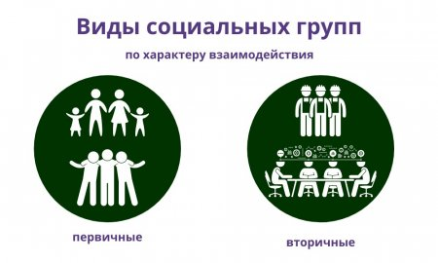
Первичные социальные группы – малые группы, небольшие по составу коллективы людей, где устанавливается непосредственный личный эмоциональный контакт. Данная группа обеспечивает обеспечивающая успешность вхождения индивидов в другие группы, в общество и их социализацию. Возникает за счет прямых личных контактов, отличается высокой плотностью взаимосвязей членов группы и идентификацией их с ней (семья, группа друзей, сверстников, соседская общность).
Основные функции: формировать моральные нормы, которые человек получает в детстве и проносит сквозь всю жизнь; выступать средством поддержки людей.
Вторичные социальные группы - разновидности больших и формальных групп (социальных институтов, организаций). В них чаще всего отсутствует непосредственное взаимодействие членов этого социального образования.
Итак, первичные группы ориентированы на установление взаимосвязи между ее членами, вторичные группы - на достижение цели.
По характеру внутригрупповых связей различают формальные и неформальные социальные группы:
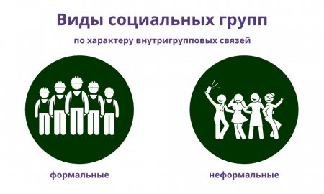
Формальные – объединения людей, опосредованные не личными интересами, а внешними законодательными предписаниями (трудовой коллектив, воинское подразделение). Признаки формальной группы: заданная чаще всего извне рациональная цель; предписанные функции, предполагающие наличие должностей, прав, обязанностей, санкций за нарушения; четкая социально-профессиональная структура, определяющая формальные отношения между членами группы.
Неформальные – объединения людей по их желанию, взаимным симпатиям и общим интересам.
Формальные и неформальные группы в ряде случаев могут совпадать или внутри формальной группы могут возникнуть неформальные группы (внутри профессионального коллектива – формальной группы возникают дружеские компании – неформальные группы).
По численности социальные группы делятся на малые (2—30 человек) и большие.
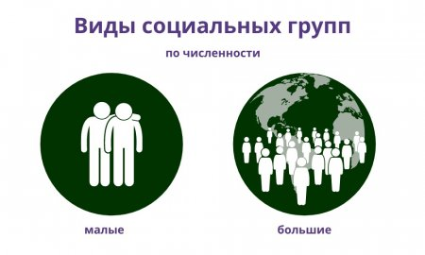
Малые – социальные образования, члены которых целенаправленно связаны друг с другом и зависят друг от друга (семья, студенческая группа, производственная бригада, дружеская компания). Малые группы, несмотря на свой малочисленный состав, очень устойчивы, ее члены имеют общие нормы и ценности.
Отличительные признаки малой социальной группы:
– небольшое число членов;
– непосредственность общения между ее членами;
– общие интересы, цели и совместная деятельность;
– определенная локализация в пространстве и устойчивость во времени;
– разделение труда, координация и дополнительность деятельности;
– внутренняя расчлененность функций и групповых ролей;
– общие нормы, установки, ценностные ориентации и способы поведения;
– определенная структура организации и управления;
– групповая идентичность с точки зрения посторонних.
Большие – группы, в которых люди чаще всего не только не знают друг друга, но и не имеют непосредственных контактов (социальные классы, слои, этносы, профессиональные группы). Большие группы нередко называют общностями (этническая общность, профессиональная общность).
По степени открытости социальные группы делятся на открытые и закрытые.
Открытые – это группы, которые стремятся расширить свой членский состав. Особенно это типично для формирующихся групп на стадии их расширения и потенциального определения.
Закрытые – это группы, организованные таким образом, чтобы ограничивать число своих членов, вплоть до исключения тех, кто формально сохраняет право оставаться их членом. Это особенно относится к элитам – как самоконтролирующимся, так и социально признанным. Эта политика исключения определяется не только сохранением престижа и могущества группы, но и иными структурными и эгоистическими соображениями её членов.
Обособленно стоит референтная группа – группа, к которой индивид относит себя психологически, ориентируясь при этом на её ценности и нормы. Данная группа служит своеобразным стандартом, ориентиром, точкой отсчета для оценки себя и других, а также источником формирования социальных установок и ценностных ориентаций индивида.
По социальному положению различают следующие социальные группы:
- социально-классовые;
- демографические (мужчины, женщины, дети, родители и т. д.);
- этнические (нации, племена);
- социально-территориальные (город, деревня);
- профессиональные.

Квазигруппа
Квазигруппа — малоустойчивая, неформальная совокупность людей, объединённая, как правило, одним или очень немногими типами взаимодействия, имеющая неопределённую структуру и систему ценностей и норм.

Виды квазигрупп
- Аудитория – объединение людей во главе с коммуникатором (передача и прием информации непосредственно или с помощью технических средств)
- Фан-группа – объединение людей на основе фанатичной приверженности спортивной команде, рок группе или религиозному культу.
- Толпа – временное собрание людей, объединенных каким-либо интересом или идеей.

Различие между социальной группой и социальной общностью
Сегодня принято отделять социальные группы от социальных общностей на основании следующих признаков:
 | Стабильность и прочность | Сплоченность | Однородность состава
Социальная группа | больше | больше | более
Социальная общность | меньше | меньше | менее
Во-первых, социальные группы характеризуются устойчивым взаимодействием, которое способствует прочности и стабильности их существования в пространстве и во времени. Во-вторых, группам присуща относительно высокая степень сплоченности. В-третьих, группа имеет отчетливо выраженный однородный состав, то есть её члены обладают несколькими признаками, присущими всем индивидам, входящим в неё. В-четвёртых, группы входят в более широкие общности в качестве структурных образований.

Форма отчета: фото выполненного задания.
Срок выполнения задания 9.11.21г.
Получатель отчета: natasha141191@mail.ru (ВСЕ С МАЛЕНЬКОЙ И БЕЗ ПРОБЕЛОВ)
Указываем ФИ., группу, тему, дату!

